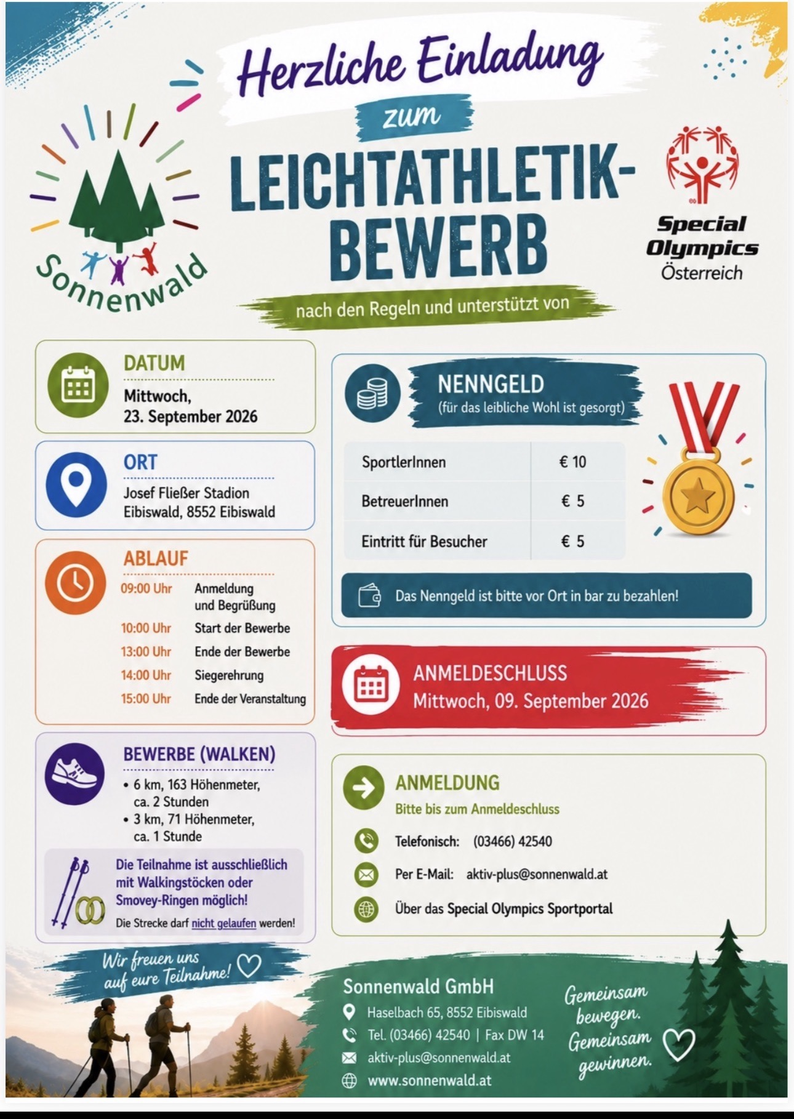
➡ ANMELDUNG ÖFFNEN – HIER KLICKEN
https://sportportal.specialolympics.at/sportler_veranstaltung_anmeldung_v2_add.php?event=26032

